Dungeon Crawler Erweiterung und KI in Unity
von Theo Wübker

Dungeon Crawler Erweiterung

Übersicht:
-Pausenmenü
-First Person Controller (Fadenkreuz...)
-Quest: Töte Parasite Starkie
-Quest: Eimer suchen
-neuer Gegner Parasite Starkie
-KI in Unity

Pausenmenü

Das Pausenmenü ist mithilfe des Skripts „PauseMenu“ erstellt worden. Um das Spiel zu pausieren, wird die Unity-Eigene Time Klasse genutzt. Die TimeScale der Time Klasse wird also bei drücken des Escape Knopfes (welcher das Pausenmenü öffnet) auf 0 gesetzt, was das Spiel pausiert, und beim Schließen des Pausenmenüs wieder auf 1. Die Oberfläche und das visuelle des Pausenmenüs ist sehr schlicht gehalten. Hier wird mittels der Unity Klasse Rect ein Knopf erzeugt, diesem werden Maße zugewiesen. Er wird dupliziert und es entstehen die Knöpfe „Weiter“ und „Beenden“. Beim Drücken von „Weiter“ wird die TimeScale wieder geändert, wodurch das Spiel weiter geht. Wird „Beenden“ gedrückt, wird mittels des vorher importierten SceneManagers die Szene gewechselt.
Um das Pausenmenü ein bisschen visueller zu machen, wird auch ein dunklerer, transparenter Hintergrund (ein UI Image Objekt) aufgerufen, sobald das Pausenmenü eingeblendet wird.

First Person Controller

Da das Drehen um 90 Grad nach links und rechts über die Tasten Q und E doch sehr umständlich und unrealistisch war, habe ich einen First Person Controller eingebaut. Das Script hierfür ist bereits in Unity drin, dort befindet sich auch weit mehr als nur das Drehen mit der Maus, das das Spielerlebnis deutlich verbessert.
Das Skript ermöglicht neben der Maussteuerung auch das Sprinten über die Lshift Taste. Springen und Headbop habe ich ausgestellt, da es beim Spielen etwas nervte.
Damit man trotzdem in jede Richtung werfen kann, habe ich den SpawnPoint etwas verändert sowie ein Fadenkreuz hinzugefügt. Das Fadenkreuz wurde mit einem Middle/Center UI Image Objekt erstellt und ist einfach ein roter Punkt, der Zielen und Items aufnehmen erleichtern soll.

Quest: Töte Parasite Starkie

Da ich sowieso einen neuen Enemy gemacht habe, bot es sich an, hierfür eine neue Quest zu programmieren. Der Parasite Starkie wartet zwischen seinen Waypoints auf den Spieler in einem gesonderten Raum. Dieser ist nur durch einen speziellen Schlüssel zu öffnen. Diesen speziellen Schlüssel findet man jetzt an der Stelle wo vorher der Bucket lag. Dementsprechend wurde die Bucket Quest verändert, hierzu später mehr. Im Zuge dieser Quest habe ich das ganze Spiel ein bisschen verändert. Im Startbildschirm erfährt man jetzt, dass man „Monster Jäger“ ist und den Dungeon besucht, um Parasite Starkie zu finden und zu töten. Hat man den speziellen Schlüssel („alter Schlüssel“) gefunden, kann man zum Gate gehen in das er rein passt („altes Eisentor“) und es so öffnen. Dort warten nochmal Waffen auf den Spieler um den Parasiten dann auszuschalten.

Sobald man das Tor geöffnet hat, betritt man den Quest Trigger der einem Infos zur Quest mitteilt. Dann kann man den Parasiten töten. Wenn man dies tut, ist die Quest erfüllt und der MessageText ändert sich in eine Gratulationsnachricht.

Quest: Eimer suchen

Die Eimer-Suchen Quest habe ich überarbeitet. Den Eimer findet man nun bereits im Startraum auf einem der Kisten hinten links. Außerdem ist der Text jetzt ein anderer und das Spiel endet nicht, wenn diese Quest gelöst wurde. Wenn man die Quest allerdings gelöst hat und erneut in den Bereich geht, wird nun nicht mehr der QuestText angezeigt. Hierfür habe ich im Skript einfach einen boolean Wert hinzugefügt, der ermöglicht, dass der Text nur angezeigt wird wenn der Boolean auf True steht.

Parasite Starkie

Parasite Starkie soll der Endgegner sein. Als solcher muss er natürlich etwas stärker und besser sein als die Fledermaus. Sobald er den Spieler anvisiert hat, läuft er ohne Umwege mit hohem Tempo zu ihm. Das wird im KI Skript über einen Vector3 Wert, der sich nach den Koordinaten des Players richtet, gesteuert. Gleichzeitig wird der NavMeshAgent herangezogen, damit der Parasit nicht beim Spieler-Hinterherlaufen gegen eine Wand läuft, sondern über den vom NavMesh vorgegebenen Weg läuft. Das EnemyHealth Skript wird auch vom Parasiten benutzt, allerdings besitzt es einen public boolean der nur für den Parasiten auf true steht. So kann man bei der Methode dying abfragen, ob man der Parasit ist und so, nachdem man getötet wurde, den Gratulations MessageText einblenden.

KI in Unity

Pathfinding und der NavMeshAgent:
Die KI, die hier im DungeonCrawler von den Fledermäusen und dem „Endgegner“ Parasite Starkie verwendet wird, beschränkt sich hauptsächlich auf das Pathfinding (Wegberechnung). Also wie die Gegner sich bewegen sollen, wohin sie sich bewegen sollen und wie sie zum Player kommen sobald sie ihn gesehen haben.
Unity stellt eine Komponente, den NavMeshAgent, zum Pathfinding zur Verfügung. Dieser Agent verfügt über viele Parameter, die das steuern des Charakters dann erleichtern.
Der NavMeshAgent kann einen Vector3 Wert als Zielort zugewiesen bekommen. Diesen kann er dann mit setDestination(Vector3) auch ansteuern, allerdings wird er dann den direkten Weg, also prinzipiell Luftlinie, wählen, um sein Ziel zu erreichen. Er wird demnach also gegen jedes Hindernis laufen, das ihm im Weg steht. Deswegen wurde dieses Verfahren so nicht verwendet im DungeonCrawler Spiel, sondern verfeinert mit Kontrollen durch das folgende NavMesh.
Der NavMeshAgent kann außerdem ein richtiges Mesh erstellen, das Informationen zum optimalen Weg durch den Dungeon speichern kann. Hier kann der Abstand des Meshs zur Wand bestimmt werden, die maximale Steigung die das Mesh steigen darf und vieles mehr. Um bestimmte Objekte in das Nav Mesh einzufügen, müssen diese allerdings statisch sein, also unbeweglich. Auch kann man bestimmte Areas festlegen. Eine Area kann höhere (vorher festgelegte) Kosten haben, weshalb der NPC zu dem die KI gehört vielleicht lieber einen längeren Weg einschlägt, da dort die „Kosten“ geringer sind, als den kurzen zu nehmen. Ein Beispiel hierfür wäre der Weg über eine weit entfernte Brücke statt direkt durch den Fluss zu gehen.

Um das Problem zu lösen, dass man nur statische Objekte ins NavMesh aufnehmen kann, kann man die NavMeshObstacle Komponente nutzen. Diese ermöglicht ein bewegliches Objekt auch als beweglich zu markieren und nicht nur als passierbar oder nicht durchschreitbar. Ein Beispiel hierfür sind die Tore im DungeonCrawler. Sie sind auch mit der NavMeshObstacle Komponente ausgestattet.
Ein Off-MeshLink ermöglicht es einem NPC über einen Abgrund oder eine Anhöhe zu springen, obwohl diese eigentlich nicht durch das Mesh verbunden sind. Hierfür gibt es kein Beispiel im Dungeon Crawler.
Die Enemys im DungeonCrawler Spiel bewegen sich, bevor sie den Spieler sehen, zwischen Zwei Transform-Objekten, die auf dem NavMesh liegen, hin und her. Diese nennen sich Waypoints. Sie sind gespeichert in einem Array des EnemyAI Skripts. Das Hinterherlaufen hinter dem Spieler, das durch das Nav Mesh kontrolliert wird, kommt erst zum Zug, sobald das Laufen zwischen den Waypoints unterbrochen wurde. Dies wird gesteuert durch das EnemySonar Skript, welches ein Signal sendet, sobald der Player im Field of View (FOV) des Enemys ist.
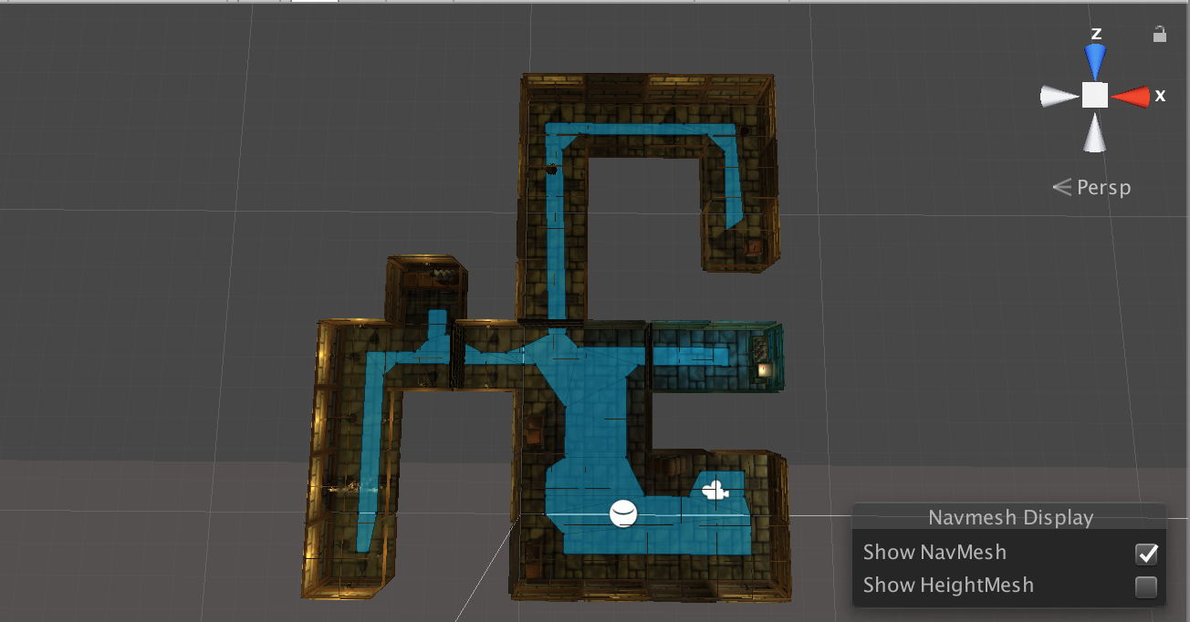
Die KI ist ein sehr komplexes und umfangreiches Thema. Im DungeonCrawler Spiel beschränkte es sich jedoch nur auf die Pathfinding Komponente und damit den NavMeshAgent, der es also auf geschickte Weise einem Enemy ermöglicht, sich zu einer Vector3 Koordinate zu bewegen ohne dabei auf Hindernisse zu stoßen.

Hier sieht man nochmal das in blau eingezeichnete NavMesh meines DungeonCrawler Spiels. Es steuert die Bewegung für die beiden Fledermäuse und den Parasiten.

